Przełamujemy bariery, by niemożliwe stało się możliwe!
Odpowiednia motywacja i wsparcie w połączeniu z ciężką pracą pozwalają osiągać spektakularne rezultaty i przełamywać wiele barier. Tymi zasadami kieruje się w swoich działaniach Fundacja Marka Kamińskiego, która już od ponad 20 lat aktywnie wspiera dzieci i dorosłych, pomagając spełniać ich marzenia oraz kształtować przyszłość w harmonii z naturą, otoczeniem i światem.

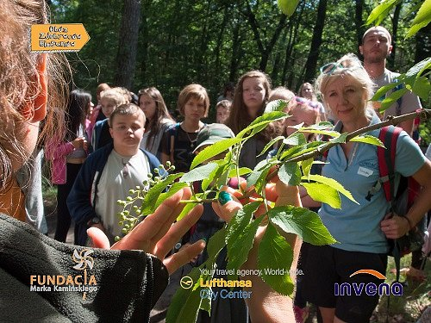
Marek Kamiński, znany podróżnik i polarnik, to człowiek, dla którego niemożliwe stało się możliwe, co pokazał zdobywając najbardziej odległe i niedostępne zakątki świata. Takimi zasadami kieruje się w swoim życiu i takie zasady próbuje przekazać innym. Marek Kamiński, swoją wiedzą i bogatym doświadczeniem zdobytym podczas licznych wypraw chce dzielić się z innymi, w tym celu opracował autorską, motywacyjną metodę BIEGUN, która uczy dążenia do osiągania wyznaczonych celów i przekraczania własnych granic. Jest to system wewnętrznego rozwoju, prowadzący do poznania samego siebie i pracy nad motywacją. Metoda ułożona jest w 10 kroków, które w sposób praktyczny prowadzą drogą do poznania samego siebie i realizacji wyznaczonego zadania.
Fundacja Marka Kamińskiego realizuje projekty w obszarze:
- szkoleń i warsztatów motywacyjnych
- ekologii
- akcji charytatywnych
Szeroka działalność fundacji nie byłaby możliwa bez odpowiedniego wsparcia finansowego, w którym duży udział ma firma Invena. Jest to firma założona przez Marka Kamińskiego, który także w biznesie kieruje się zasadami fair play i dlatego społeczna odpowiedzialność zajmuje bardzo ważne miejsce w działalności przedsiębiorstwa. Część zysków ze sprzedaży produktów Invena przekazywana jest na statutowe cele fundacji. Obie organizacje działają wspólnie na rzecz wsparcia potrzebujących dzieci i osób dorosłych i są partnerami wydarzeń organizowanych przez fundację.
Kolejna edycja obozów motywacyjnych realizowana będzie zimą. Szczegółowe informacje już wkrótce dostępne będę na stronie 3biegun.kaminski.pl oraz na profilu na Facebook’u www.facebook.com/3BiegunMarekKaminski/.

Fundacja Marka Kamińskiego
Grunwaldzka 212, 80-266 Gdańsk
tel. 58 554 45 22,
fundacja@kaminski.pl
www.kaminski.pl

Invena S.A. od ponad 20 lat dostarcza do polskich domów funkcjonalne i niezwykle trwałe produkty. Oferta firmy obejmuje armaturę łazienkową taką jak: baterie, zestawy natryskowe oraz deszczownie, brodziki i kabiny prysznicowe, a także produkty instalacyjne, przeznaczone dla profesjonalistów.
Firma założona przez Marka Kamińskiego, znanego na całym świecie polarnika, od lat angażuje się w działania z obszaru społecznej odpowiedzialności biznesu. Invena przekazuje część zysków na wsparcie działań Fundacji Marka Kamińskiego, tworzącej autorskie programy edukacyjne oparte na metodzie Biegun – metodzie osiągania celów i przekraczania własnych granic. Fundacja realizując projekty takie jak: Obozy Zdobywców Biegunów, Inkubatory Metody Biegun, Ogólnopolski Program Partnerski, Warsztaty Rozwoju Osobistego czy Klub Odkrywcy Dobra, pomaga dzieciom i dorosłym ze środowisk wykluczonych czy będących w trudnej sytuacji życiowej.
Invena jest zdobywcą wielu nagród, m.in. statuetki „Złoty Instalator” czy Złotego Certyfikatu konkursu "Przedsiębiorstwo Fair Play". Wśród otrzymanych przez nią wyróżnień są m.in. tytuł „Gazela Biznesu” (2009), „Solidna Firma” (2011) a także Certyfikat Wiarygodności Biznesowej (2014) czy „Skrzydła Biznesu” (2015). Firma jest członkiem Polskiej Korporacji Techniki Grzewczej, Gazowej i Klimatyzacji oraz Polskiej Rady Biznesu.
INVENA S.A.
Grabskiego 3
75-209 Koszalin
www.invena.pl

